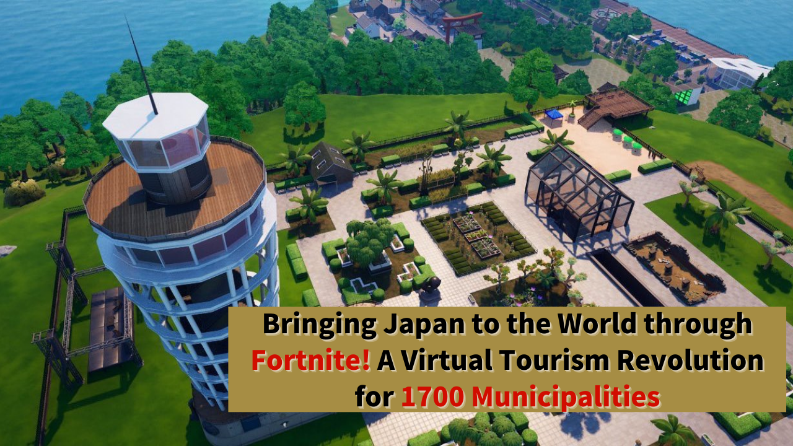

**Membawa Jepang ke Dunia melalui Fortnite! Revolusi Pariwisata Virtual di 1.700 Kotamadya**

# Pendahuluan

Halo keluarga JAPAN DAO!

Hari ini, kami membawa berita tentang sebuah proyek luar biasa dengan potensi yang menakjubkan.

Sebuah inisiatif berani sedang dilakukan untuk mengubah pariwisata Jepang secara fundamental dengan menggunakan game terkenal Fortnite sebagai platformnya.

Pernahkah Anda bermain Fortnite? Game yang populer di seluruh dunia ini mungkin akan mengubah pariwisata Jepang!

Kreator berbakat, termasuk Koo, seorang kreator luar biasa dari JAPAN DAO, berencana untuk memperkenalkan pariwisata digital di 1.700 kotamadya di seluruh Jepang dalam Fortnite.

Proyek 'Virtual Enoshima' sudah berjalan dan mungkin akan diperluas ke 1.700 kotamadya di seluruh negeri di masa depan. Jika rencana ini terwujud, orang-orang di seluruh dunia akan dapat mengalami pemandangan indah dan budaya Jepang melalui game, yang mungkin akan menginspirasi mereka untuk mengunjungi Jepang dalam kehidupan nyata.



# Tentang Kepala Baru Divisi Pengembangan Digital Regional JAPAN DAO, Koo

Dari sebuah postingan oleh Yuda (@yudajapandao), pendiri JAPAN DAO, diumumkan bahwa kreator resmi Koo (@dj_kooooo) telah ditunjuk sebagai kepala baru Divisi Pengembangan Digital Regional JAPAN DAO.



Koo (@dj_kooooo) adalah seorang kreator yang berspesialisasi dalam produksi gerak 2D dan 3D serta pembuatan Vtuber. Menggunakan Unreal Engine, ia secara aktif terlibat dalam proyek di ruang metaverse. Proyek-proyek sebelumnya termasuk pembuatan Virtual Enoshima dan partisipasi dalam proyek Fortnite untuk 'Fujisawa Industrial Festival 2024.'

Koo telah mendapatkan perhatian besar dari anak-anak, sekali lagi menegaskan pengaruh Fortnite.

Sebagai kepala baru, Koo diharapkan untuk memimpin revolusi pariwisata digital dan mewujudkan visi JAPAN DAO.

# Tentang Virtual Enoshima

Proyek 'Virtual Enoshima' adalah langkah pertama dalam rencana besar ini. Kreator berbakat, termasuk Koo, bekerja sama dalam produksinya.

Periode produksi: Sekitar 3 bulan

Skala: Desain dunia terbuka dengan skala hampir 1:1

Fitur: 99% objek dapat dihancurkan

Gameplay: Nikmati battle royale berdasarkan filosofi desain Fortnite

Kecepatan dan kualitas yang menakjubkan ini membuat 'Virtual Enoshima' menjadi proyek yang luar biasa, yang dijadwalkan akan dirilis di Fortnite. Bahkan ada rencana untuk mengadakan turnamen bekerja sama dengan perusahaan lain pada peluncuran resmi, menawarkan pengalaman fantastis dari pemandangan indah Enoshima bersama dengan gameplay unik Fortnite.

Selain itu, kolaborasi kreator yang mampu membangun ruang virtual berkualitas tinggi seperti ini menjanjikan potensi besar untuk masa depan pariwisata virtual di Jepang.

# Pariwisata Digital di 1.700 Kotamadya di Seluruh Jepang

Mengambil kualitas luar biasa dari Virtual Enoshima yang dibuat oleh kreator berbakat seperti Koo, skala dan potensi proyek ini menjadi semakin jelas.

Menerapkan dunia berkualitas tinggi seperti ini di 1.700 kotamadya di seluruh Jepang akan memiliki dampak yang tak terukur!

Selain itu, dengan memanfaatkan gameplay Fortnite, proyek ini menawarkan pengalaman baru yang melampaui simulasi pariwisata sederhana, memungkinkan orang untuk belajar tentang Jepang sambil bersenang-senang.

Jika proyek ini terwujud, itu akan menjadi inisiatif revolusioner, benar-benar layak disebut 'revolusi pariwisata digital', memungkinkan pemain di seluruh dunia untuk menjelajahi Jepang dari rumah mereka.

# Revolusi Pariwisata Virtual: Membawa 7 Miliar Orang ke Jepang

Tujuan JAPAN DAO adalah benar-benar sebuah revolusi pariwisata. Tujuan besar mereka adalah 'membuat Jepang di Fortnite dan membawa 7 miliar orang ke Jepang'.

Pemain di seluruh dunia akan mengalami pesona Jepang melalui game, dan pengalaman ini dapat diterjemahkan ke dalam pariwisata nyata ke Jepang. Bentuk promosi pariwisata baru ini memiliki potensi untuk secara signifikan mengubah industri pariwisata Jepang.

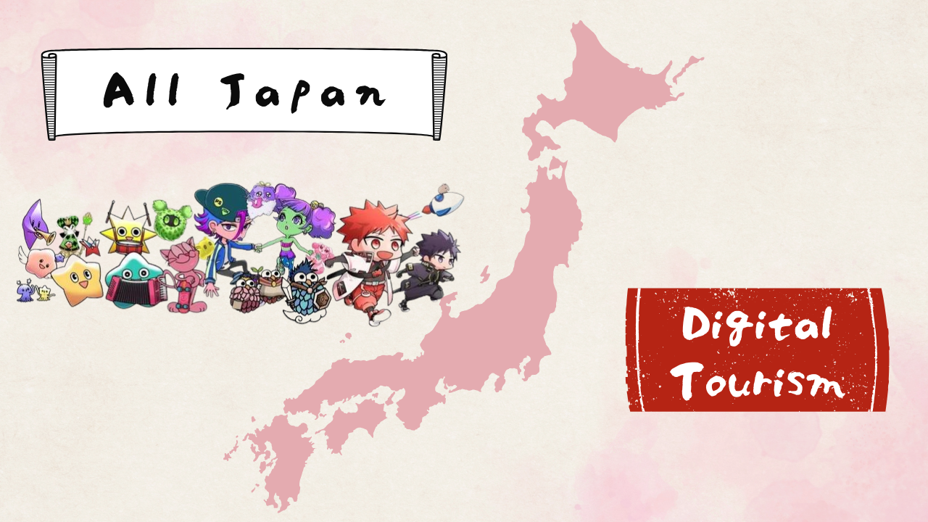

# Prospek Masa Depan

Dengan visi besar untuk menciptakan ulang 1.700 kotamadya Jepang di ruang virtual dan menyampaikan pesona mereka ke seluruh dunia, proyek ini bertujuan untuk menciptakan bentuk baru pariwisata dengan mengekspresikan karakteristik dan budaya setiap daerah secara realistis dan menawarkan pengalaman interaktif.

Keberhasilan Virtual Enoshima akan menjadi dasar untuk pengembangan proyek lebih lanjut, mempercepat ekspansi ke daerah lain. Integrasi revitalisasi regional dan teknologi digital diharapkan membawa inovasi ke seluruh industri pariwisata Jepang.

Pengalaman pariwisata baru akan terus muncul, menarik minat wisatawan di seluruh dunia dan menunjukkan pesona Jepang.

# Kesimpulan

Menunjukkan pesona Jepang ke dunia melalui Fortnite. Ide yang tampaknya baru ini bisa merevolusi pariwisata Jepang.

Sebagai bagian dari keluarga JAPAN DAO, mari kita dukung sepenuhnya proyek inovatif ini. Kami menantikan hari di mana kita dapat menemukan kembali pesona Jepang di Jepang virtual yang telah selesai bersama dengan pemain dari seluruh dunia!

Bagi mereka yang ingin mengetahui lebih lanjut tentang aktivitas JAPAN DAO, pastikan untuk mengikuti akun resmi di bawah ini untuk mendapatkan informasi terbaru!

🐦 X (sebelumnya Twitter): @japannftmuseum

💬 Discord: JAPAN DAO resmi

📸 Instagram: @japannftmuseum

Silakan ikuti dan beri 💛!